Data: 11.05.2020r.
Temat: Moja miejscowość
1. Zabawa Dokończ.
Rodzic mówi początek zdań, a dziecko je kończy.
Miejscowość, w której mieszkam, to…
Mieszkam w… przy ulicy…
Lubię swoją miejscowość, bo…
Moje przedszkole znajduje się w… przy ulicy…

2. Zabawa z wykorzystaniem rymowanki.
Dziecko mówi rymowankę z różnymi emocjami: ze złością, smutkiem, ze strachem i z radością – po nauczeniu się jej fragmentami, metodą ze słuchu.

Moja miejscowość
znana jest mi,
lubię w niej mieszkać,
lubię w niej być.

3. Marsz z rymowanką
Dziecko idąc za rodzicem mówi rymowankę, rytmicznie klaszcząc.
Polska to kraj –
kraj wielu serc.
Mieszkam tam ja
i mieszkać chcę.

4. Spacer po swojej miejscowości (swoim osiedlu).
- Zapoznanie dziecka z celem wycieczki.
- Oglądanie swojej miejscowości, swojego osiedla. Zwrócenie uwagi na zabudowę, ruch uliczny , zabytkowe obiekty…
- Zwrócenie uwagi na właściwe zachowanie się w miejscu publicznym.

Data: 12.05.2020r.
Temat: Orzeł biały
1. Polska to moja ojczyzna – ćwiczenia w czytaniu.
- Karta pracy, cz. 4, str. 32
Oglądanie zdjęcia. Określanie, co jest na nim przedstawione. Czytanie tekstu. Odpowiadanie na pytania:
- W jakim państwie mieszkamy?
- Kim jesteśmy?
- Jakie są symbole narodowe Polski?
- Gdzie leży Polska?
- Rysowanie szlaczków po śladach, a potem – samodzielnie.

2. Karta pracy, cz. 4, str. 33
Czytanie wypowiedzenia: To mapa Polski i wyrazu godło. Odszukiwanie wśród naklejek wyrazów: stolica, Tatry, Bałtyk i naklejanie ich w odpowiednich miejscach na mapie konturowej Polski. Omówienie wyglądu godła. Rysowanie po śladach rysunków flag. Kolorowanie ich tak, żeby wyglądały jak flaga Polski.

3. Karta pracy Czytam, piszę, liczę, str. 84.
Oglądanie strojów ludowych – góralskiego i krakowskiego. Odczytywanie nazw tańców przedstawionych na obrazkach. Kończenie rysowania szlaczków.

4. Zapoznanie ze śląskim tańcem ludowym „Miotlarz”. Wykonywanym w grupach, składającym się z tancerzy i tancerek.
https://www.youtube.com/watch?v=x5FhhXqJSdE

Data: 13.05.2020r.
Temat: Warszawska Syrenka

1. Obejrzenie ilustracji przedstawiającej pomnik Warszawskiej Syreny.
Zwrócenie uwagi na miecz i tarczę.
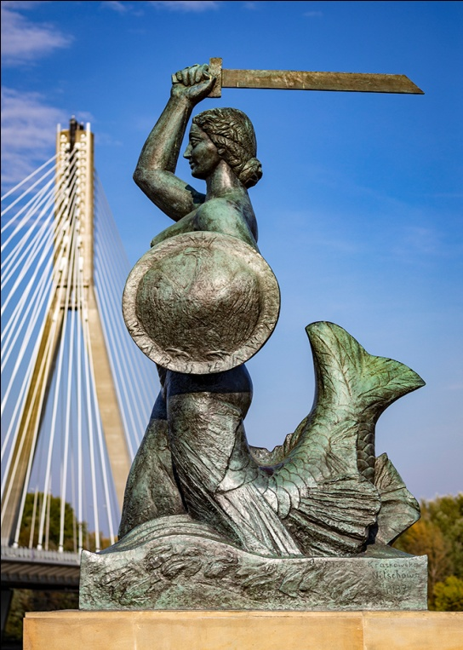

2. Warszawska Syrenka - legenda.
https://www.youtube.com/watch?v=7ZtJjiR5wbk

3. Karta pracy Czytam, piszę, liczę, s. 85.
Czytanie tekstu o atrakcyjnych miejscach w Polsce. Pisanie po śladach zdania: Moim domem jest Polska.

4. Słuchanie piosenki „Syrenka” (sł. i muz. K. Gowik).
Nauka refrenu piosenki fragmentami, metodą ze słuchu.
https://www.youtube.com/watch?v=c-id729zpjs

5. Rozmowa na temat piosenki.
- Jak zbudowana jest piosenka?
- O kim jest mowa w piosence?
- Kim była Syrenka?
- Co postanowiła?
- Gdzie możemy teraz spotkać Syrenkę?

Data: 14.05.2020r.
Temat: Liczymy do 10.

1. Polska - odpowiadanie na zagadki tematyczne.

Pytanie nietrudne, Co to jest?
to każdy z was przyzna. Na pewno łatwo
Jak się nazywa, odgadniecie,
nasza Ojczyzna? Całą Polskę na karcie
takiej odnajdziecie?
W oczach się mieni
biel przy czerwieni, Fala wiślana
powiewa w święto pluskiem ją sławi.
na polskiej ziemi? Tarczą i mieczem
broni Warszawy?
Czy wiesz jaki to
znak:
w czerwonym polu
- biały ptak?

2. Słuchanie piosenki „Syrenka” (sł. i muz. K. Gowik).
Nauka I zwrotki piosenki fragmentami, metodą ze słuchu.
https://www.youtube.com/watch?v=c-id729zpjs

3. Czytanie wyrazów; ilustrowanie tego, co przedstawiają.
Dziecko losuje wyrazy przygotowane przez rodzica. Nakleja je na kartce i rysuje to, czego nazwę otrzymało.
Przykładowe wyrazy: flaga, słońce, farby, hamak, jagody, sałata, tulipany, koło, garaż, cytryna, leżak, wagony…

Data: 15.05.2020r.
Temat: Polska w Unii Europejskiej.

1. Oglądanie ilustracji mapy Europy, wskazywanie na niej Polski; słuchanie, odczytanych przez rodzica, nazw sąsiadów Polski.
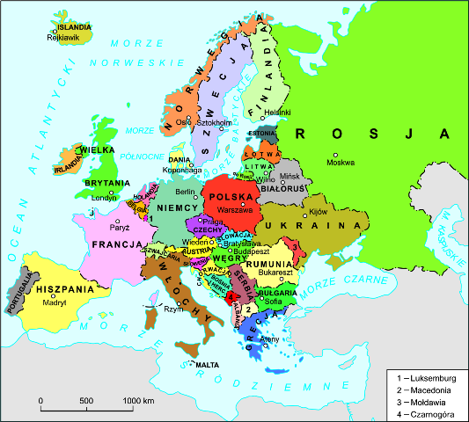

2. Karta pracy, cz. 4, s. 38.
- Słuchanie nazw państw należących do UE. Oglądanie zdjęć z wybranych państw UE. Kolorowanie ramek zdjęć.
- Oglądanie flagi UE. Omawianie jej wyglądu.
- Kolorowanie flagi UE.

3.Karta pracy, cz. 3, s. 39.
Rozwiązywanie krzyżówki – naklejanie liter tworzących nazwy obrazków (naklejki). Odczytanie hasła. Czytanie co trzeciej litery, zaczynając od pierwszej; określanie, z czego słyną wymienione kraje.

4. Wykonanie przestrzennej pracy plastycznej
Przestrzenna praca plastyczna przygotowana z rolek po papierze toaletowym przedstawiająca polską flagę.
- dwie rolki po papierze toaletowym łączymy ze sobą przy pomocy zszywacza biurowego.
- malujemy rolki na biało i czerwono.
- w rolkach robimy dziurkaczem dziurki: w części środkowej na połączeniu rolek oraz w czerwonej warstwie na dole. Górna, biała rolka, pozostaje bez dziurki. W otwór wsuwamy patyczek do szaszłyka.

